工业和信息化部中小企业经营管理领军人才
区域发展培训

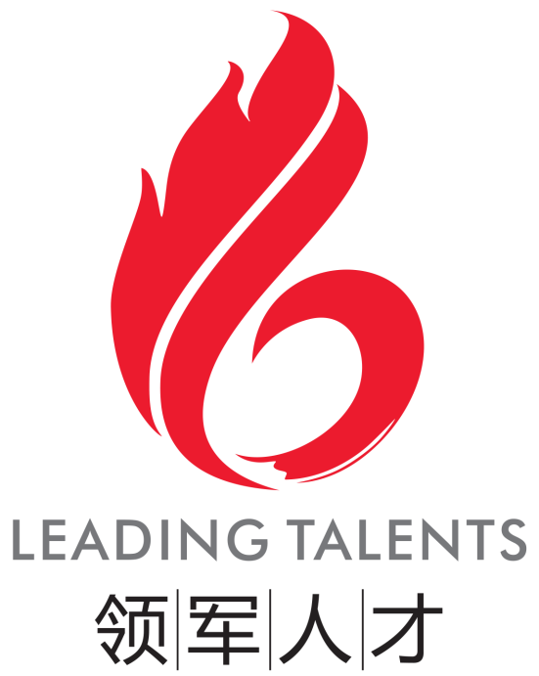

浙江大学—浙江班
学员选拔培养方案

工业和信息化部人才交流中心
浙江大学

研修背景
工信部发布数据显示，2022年1至7月，全国规模以上中小工业企业营业收入、利润总额分别同比增长8.1%和1.6%，中小企业生产经营呈企稳态势，为国民经济平稳运行奠定了坚实基础。
充满活力的中小企业，是我国经济韧性的重要保障。浙江是全国经济强省之一，区域创新能力稳居全国各省区第三位。中小企业是浙江数量最大、最具活力的企业群体，是实体经济发展的主力军。
当前，内外部环境更趋复杂严峻，国内产业转型升级任务艰巨，企业更需聚焦关键领域、加强自主创新、瞄准薄弱环节、深耕细分市场，这是应对当下挑战的关键之策，也是赢得发展主动的重要之举。
为贯彻落实中共中央办公厅、国务院办公厅《关于促进中小企业健康发展的指导意见》，深入实施企业经营管理人才素质提升工程，提高中小企业经营管理水平，引导中小企业高质量发展，工业和信息化部决定开展2022-2023年度中小企业经营管理领军人才培训。
工业和信息化部人才交流中心联合浙江大学开展中小企业领军人才浙江班的组织工作，从浙江中小企业发展实际出发，全面整合浙江大学优质培训资源与特色鲜明的教育模式，依托学校雄厚的办学实力，以浙江大学高素质人才培养基地为支撑，邀请实战型专家教授、学者型企业家、研究型政府官员与行业标杆创新实践者等优质师资，致力于培养一支既具有国际视野又具有社会责任感的卓越企业家队伍，促进企业实现跨越式发展，推动浙江民营经济实现新飞跃！

项目特色
全球化国际视野
站在全球化高度，以国际视角观察和解读全球政治、经济、科技、文化大环境及其发展趋势，把握时代脉搏。
全方位学习体系
以政治、经济、社会、管理、科技、历史、人文等相交融的全方位学习体系，帮助学员掌握不断改变的新商业环境下，如何通过调整企业战略、组织架构、资本运作方式及营销方式，实现企业的转型与突破，打造企业可持续竞争优势。
全国性互动平台
由工业和信息化部人才交流中心、浙江省经济和信息化委员会与浙江大学三方联合，为学员搭建跨地区、跨行业、跨领域的交流互动平台，学员可与来自浙江、北京、上海、福建、广东、四川、湖北、山东、黑龙江、河北等各地区领军企业家充分交流互动，共享知识盛宴。
多维度结业复训
学员顺利完成规定课程，结业后进入“全国中小企业经营管理领军人才库”。结业后，每年参与一定天数的复训，并可在全国范围内进行选课，实现跨省份学习、跨地区交流。一年学习、多维度复训，让学习者紧跟时代步伐，思维与时俱进。
产学研聚焦对接
联合浙江大学工业技术转化研究院，提供浙大及泛浙大的技术成果转移和转化服务，为企业搭建产学研合作平台，发挥科研机构优势，提供产品研发、科技咨询和技术攻关、技术推广等服务，助力企业自主创新。
重实战企业经验
通过对本土标杆企业及跨国集团公司在成长中遇到的典型现象和趋势进行深度解剖和分析，秉承以实用为本的原则，帮助学员学习先进企业管理经验，转变思维方式和经营理念，提高战略决策能力、经营管理能力及专业管理技能，全面提升驾驭全局的能力。
全方面共赢平台
学员可享受浙江大学校友待遇，加入“全国中小企业经营管理领军人才库”，与北京大学、清华大学、厦门大学、复旦大学、中山大学、上海交通大学、华中科技大学等全国著名高校共同接入中国最具影响力、号召力和凝聚力的领军校友平台。
浙江大学作为首批承办工信部领军人才项目的高校之一，与领军项目一共成长，共同进步，见证了整个领军项目运营过程中的诸多“第一次”：2012年12月21日全国第一个领军人才班在浙江大学开班；2013年7月，第一次全国领军人才班委交流会议在浙江大学玉泉校区举行；第一次领军思潮商业巡回周、第一届领军新丝路、第一场领军之夜晚会……浙江大学在承办领军项目的过程中也积累了丰富的经验，在项目的复合培养模式、闭环实施体系、社会公益、论坛服务等方面均做出了一定的成绩。近两年来我们更加关注项目的细节化实施，推出了一系列精细化学务服务的举措，例如领军播报导读，每月一次上课的时间，由班委进行分工，收集这一个月内班级学员的成长发展动态进行汇总，在上课前的导读环节进行统一播报，既体现了对班级学员的关心关注，又可以增进学员之间的相互了解与融合。再如实战课堂的推进，邀请授课老师走进学员企业，帮助企业做深入分析，促进学员之间的互动交流。未来我们将更加关注领军项目的整体实施与细节落地，铸造领军精品项目。
培训目标
加强政治引领，弘扬企业家精神。引导民营经济人士争做爱国敬业、守法经营、创新创业、回报社会的典范；
激发创新思维，推动企业管理变革。着力激发创新活力，促动民营企业融入新发展格局，推动民营企业创新发展和转型升级；
夯实管理基础，提升企业发展质量。提升企业竞争力、增强企业凝聚力、提高企业战斗力。
面向对象
中小企业高层管理者，担任企业法人代表、董事长或总经理、副总经理等主要领导职务，年龄在60周岁以下，具有专科及以上学历或者具备同等学力，从事企业综合管理工作3年以上或承担科研团队带头人；
企业家本人或所领导企业对所在行业做出过突出贡献，所领导的企业为所在地区产业集群的龙头企业，或属于地区重点扶持产业企业；
企业家本人及所领导企业具有良好的公众形象，能自觉承担社会责任。
课程管理
教学安排：学制1年（共20天计160学时），核心课程每月集中2天面授（周六、日）
开学时间： 年 月
授课地点：浙江大学
研修费用：共计 49800 元/人（包括学费、教材费、教务费、通讯录、书包和其他资源费，学员自筹 39800 元/人，申请财政补贴10000元/人，食宿交通和班费等自理，可协助安排食宿）。
教学管理
学员管理：学员完成报名程序，有关资料即将转入浙江大学继续教育学院备案，进行统一管理，并建立领军人才信息库，对学员实行跟踪管理；每个班级配备班主任1名，教务助理1名，负责整个班级的教学管理与服务工作；建立班委会和辅导员制度，辅导员由工业和信息化部人才交流中心统一选派。
证书颁发：采取“双证”模式，学员通过全部课程并考核合格后：
1.颁发由工业和信息化部企业经营管理人才素质提升工程协调小组办公室统一管理的“中小企业经营管理领军人才”证书；
2.完成规定课程后颁发浙江大学高级研修班证书（校长签发，浙江大学钢印）。
培养模式
16：组织16天精品课程，围绕互联网+与新常态经济，结合企业内部经营管理，设计系统化培训课程，辅助可选全国其他高校课程；
1：每年组织1次以点带面，通过班委带动全班同学的资源共享机制的全国班委交流活动，促进各行业班委之间的交流、互通、共融；
2：工业和信息化部人才交流中心联合各承担机构举办领军企业家商业思潮巡回周2次，活动汇聚来自全国各地的中小企业主管部门领导、领军企业家、知名专家学者，就领军企业家如何适应不断变化的市场环境，全面提升创新能力和经营管理能力展开交流研讨；
5：每年由工业和信息化部人才交流中心争取至少5个行业闭门培训的参与名额，行业研修包括但不限于装备制造、生态纺织、物联网、生物医药等行业（视实际工作开展）；
1：举办每学年产业转型升级交流活动，为学员企业和转型升级提供更多资源、人脉、合作方面的实效支持，创造更多转型升级的成功案例与合作范本；
N：每年由各承办高校机构、班委、同学组织的各种互访、学习、交流的活动。

课程设计
领军精品课堂
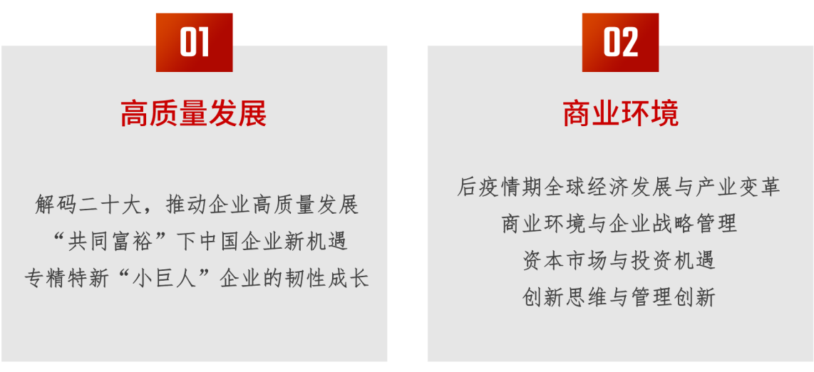

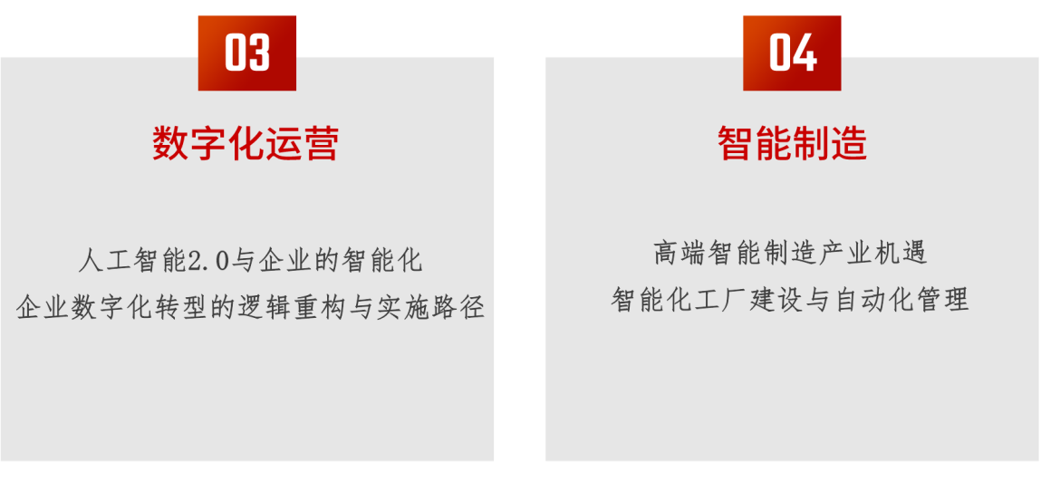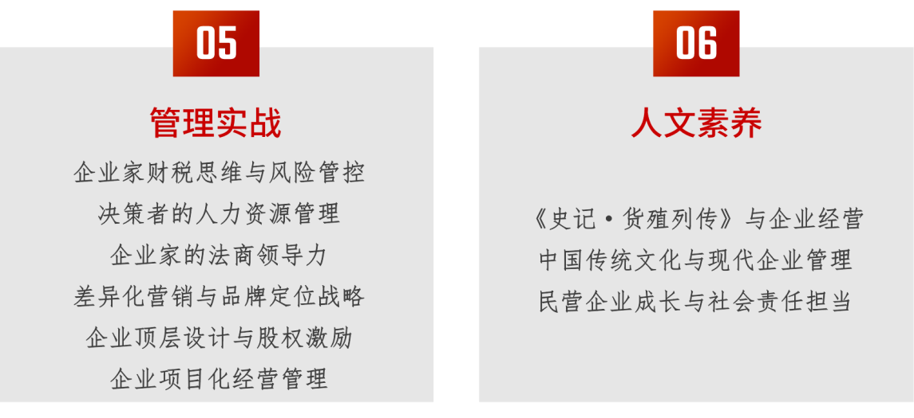
领军移动课堂

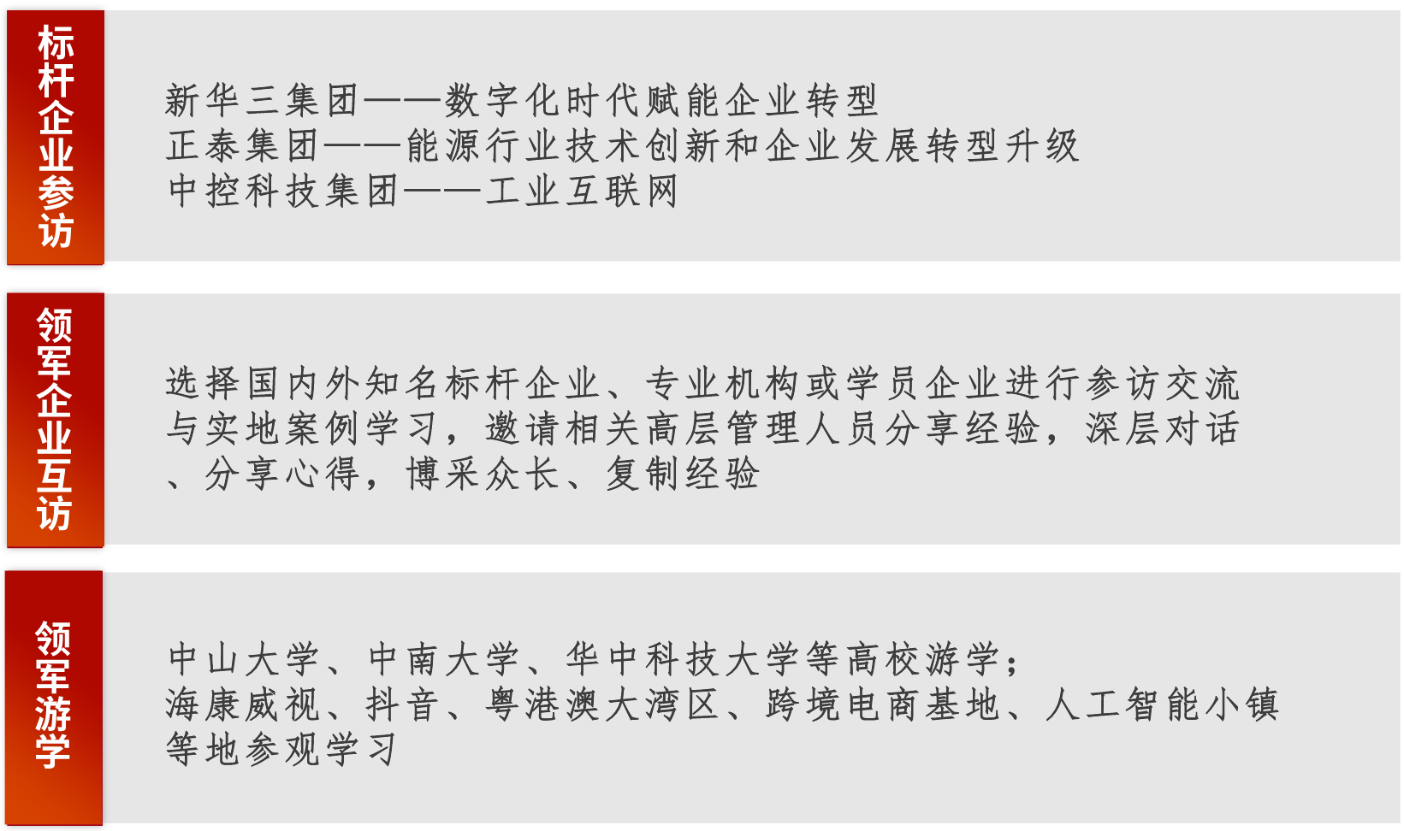
（由工业和信息化部人才交流中心与浙江大学共同深入推进）
领军服务
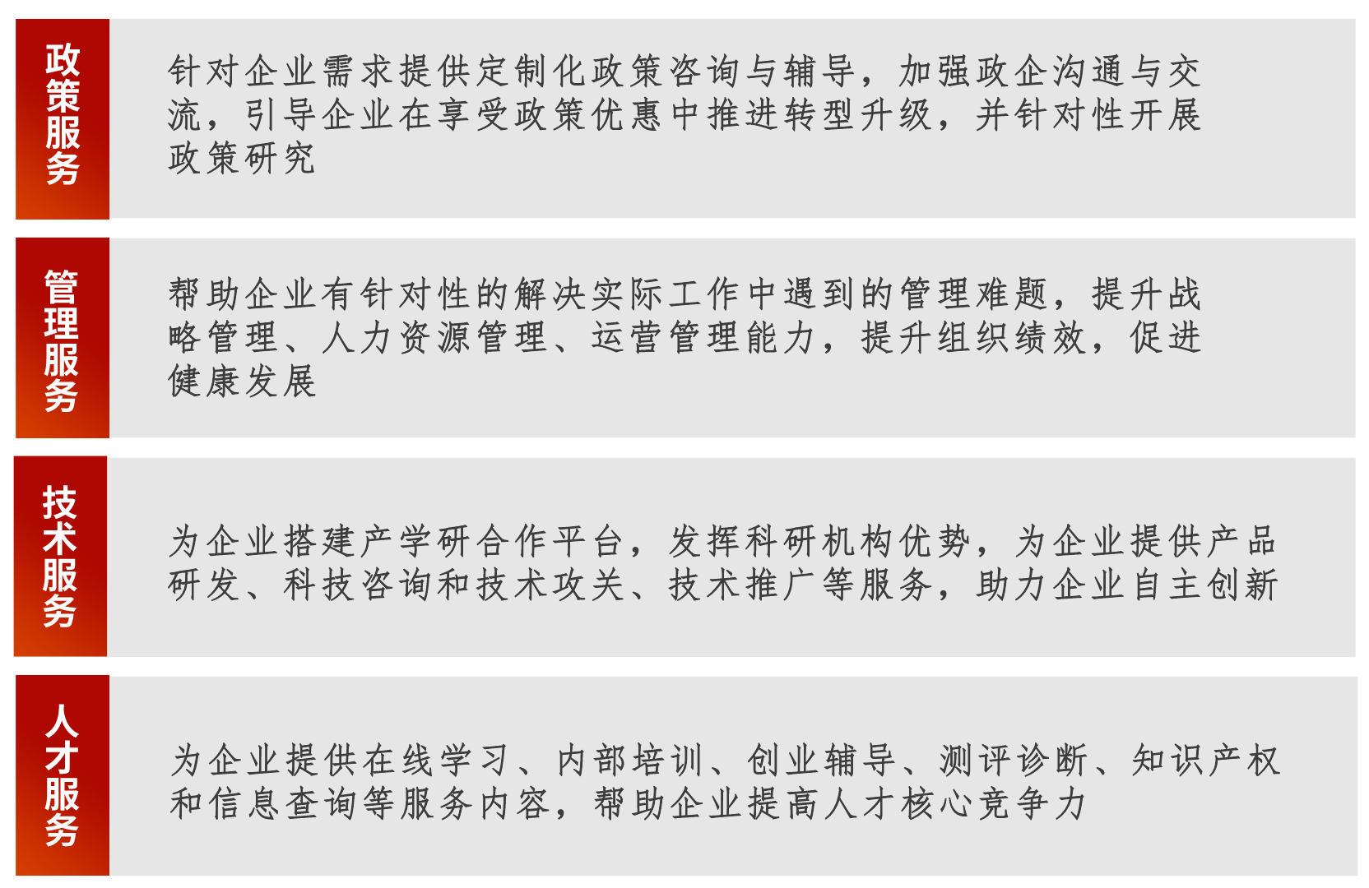

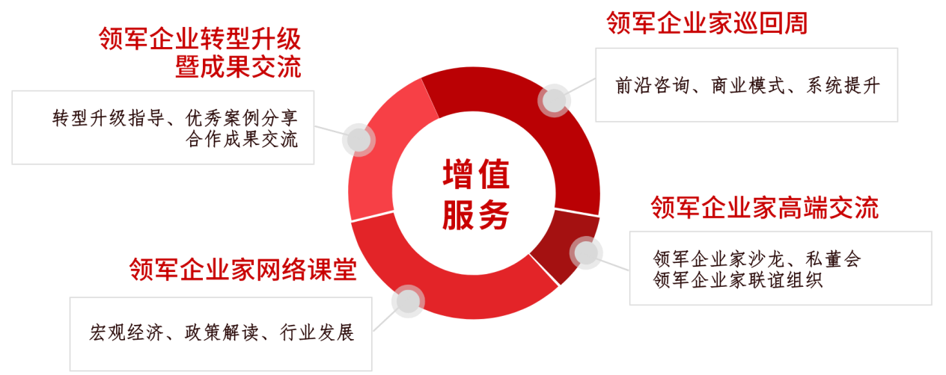
拟邀师资
实训基地
新华三集团
新华三集团是紫光集团旗下的核心云网企业，拥有计算、存储、网络、安全等全方位的数字化基础设施整体能力。2019年新华三集团推出“数字大脑计划”，以数字基础设施、业务能力平台、主动安全和统一运维构成的“智能数字平台”为基础，帮助客户实现数字化转型。
正泰集团
正泰集团是全球工业电气与新能源领军企业，正泰积极响应浙江省全面实施数字经济“一号工程”号召，布局“一云两网”发展战略，将“正泰云”作为智慧科技和数据应用的载体，实现企业对内与对外的数字化应用与服务；依托工业物联网构建正泰智能制造体系，践行电气行业智能化应用；依托能源物联网构建正泰智慧能源体系，开拓区域能源物联网模式。
中控科技集团
中控科技集团是一家涉及自动化、信息化等多领域的综合性集团公司，以自动化、数字化、智能化为支撑，展开以智能工厂和智慧城市为核心的业务布局。中控科技集团完成多项国家“863”和科技攻关重大研究课题，主持制定了具有自主知识产权的EPA国际标准，参与制定多项国家标准。

浙大概况
“国有成均，在浙之滨”。有着百余年历史的浙江大学是教育部直属、省部共建的全国重点大学，是首批进入国家“211工程”“985工程”建设的若干所大学之一。经过120多年发展，浙江大学已成为一所基础坚实、实力雄厚、特色鲜明，居于国内一流水平，在国际上有较大影响的综合型、研究型、创新型大学。2009年，浙江大学凭借其雄厚的办学实力和干部教育培训的良好基础，成为中组部指定的全国干部教育培训基地之一。
浙江大学继续教育学院是浙江大学专门开展继续教育的直属单位，办学主校区位于风景秀丽、历史悠久的华家池校区，周边交通便利，办学设施完备。学院依托中组部全国干部教育培训浙江大学基地、人社部国家级专业技术人员继续教育基地、全国工商联“全国非公有制经济人士理想信念教育基地”等平台，全面对接中央和国家各部委、各省（区、市）相关党政部门以及重点行业、企业，不断加快高端培训事业发展，年均培训逾10万人。近5年来，学院高端培训办学规模快速发展，累计承办高端培训项目近1万个，培训近60万人，与中组部等多个国家部委建立密切合作，先后承办69期部委培训班；与各级党委、政府不断夯实合作基础，实现全国31个省(区、市)合作全覆盖，承办了20多个省（区、市）委组织部委托的重点班次，其中包含厅处级干部班1800余个，培训12万余人；与一大批中央、地方重点行业、企业单位开展紧密合作，先后承办了中组部、国资委、全国工商联和各省（区、市）委组织部委托的重点企业负责人培训班，以及30多家世界500强企业委托的培训班。此外，学院还举办了工商管理高级研修班160余期，培育了领军人才、科创凤凰、金融创新、房地产等多个品牌研修项目。2022年，围绕国家重大发展战略和地区发展重点，学院联合能源工程学院和药学院共同研发“中国碳路者”及“药企领航人才”高级研修项目，助力企业成长，赋能行业发展。2018年上半年，全国工商联委托浙江大学继续教育学院编制《全国工商联教育培训大纲》，2019年已通过验收付印。同年，学院全新上线着眼终身教育、适应新时代需求的综合在线学习平台——浙江大学“求是云学堂”。
基于对浙江民营企业的精确了解，浙江大学依托雄厚的办学实力及丰富的培训经验，通过严格的选拔流程，经过工业和信息化部人才交流中心严格审核，成为中小企业领军人才培养项目的承担机构。自2012年起，浙江大学陆续在浙江、山东、安徽、江西、云南等省份组织开展领军人才培养工作，共计培养领军学员1000余名。2012年12月21日，全国第一个中小企业领军人才培训班在浙江大学开班，由此点燃领军人才的星星之火。2019年12月7日，全国第一个数字经济主题班也在浙里诞生，开启数字经济领军人才新篇章！
自浙江大学承办第一期领军班级以来，迄今为止陆续承担了浙江、安徽、山东、江西、云南等地区共计19个班次的班级管理工作，培养领军人才学员1000多名，详细信息如下表所示：
序号 | 班级简称 | 开班时间 | 学员人数 | 开班地点
1 | 2012-2013年度浙江班（领军1期） | 2012年12月21日 | 101 | 杭州
2 | 2013-2014年度浙江班（领军2期） | 2013年11月16日 | 126 | 杭州
3 | 2014-2015年度浙江班（领军3期） | 2014年9月13日 | 78 | 杭州
4 | 2014-2015年度安徽班（安徽1期） | 2014年11月15日 | 60 | 安徽
5 | 2014-2015年度山东班（山东1期） | 2015年1月24日 | 67 | 山东
6 | 2014-2015年度江西班 | 2015年5月16日 | 90 | 江西
7 | 2015-2016年度浙江班（领军4期） | 2015年10月31日 | 44 | 杭州
8 | 2015-2016年度山东班（山东2期） | 2015年10月31日 | 53 | 杭州
9 | 2015-2016年度安徽班（安徽2期） | 2015年12月19日 | 50 | 安徽
10 | 2015-2016年度浙江班（领军5期） | 2016 年12月24日 | 38 | 杭州
11 | 2016-2017年度浙江班（领军6期） | 2017 年 8月5 日 | 47 | 杭州
12 | 2017-2018年度浙江班（领军7期） | 2018年 3月24 日 | 43 | 杭州
13 | 2017-2018年度云南班 | 2018 年 4月19日 | 41 | 云南
14 | 2018-2019年度浙江班（领军8期） | 2018年9月8日 | 68 | 杭州
15 | 2019-2020年度浙江班（领军9期） | 2019年6月22日 | 43 | 杭州
16 | 2019-2020年度数字经济主题班 | 2019年12月7日 | 28 | 杭州
17 | 2020-2021年度浙江班（领军10期） | 2020年9月12日 | 51 | 杭州
18 | 2020-2021年度浙江班（领军11期） | 2021年4月10日 | 32 | 杭州
19 | 2021-2022年度浙江班（领军12期） | 2022年5月21日 | 35 | 杭州
20 | 2022-2023年度浙江班（领军13期） | 2022年11月26日 | 35 | 杭州
先导为领，众合成军，聚是一团火，散是满天星，领军路上，一路前行！

报名缴费
提交入学申请表，接受资格预审。
企业经营管理人才素质提升工程协调小组办公室审核。
经审核后，请将学费、资料费汇至：
户 名：浙江大学
开户行：工商银行杭州浙大支行
账 号：1202 0246 1991 4481 052
（汇款用途务必填上：工信部中小企业领军人才浙江大学班学费）
学员携带相关材料报到，报名地点：浙江大学
参加开学仪式，正式入学。
咨询联系

400-061-6586

领 军 人 才 学 员 选 拔 表
姓 名 |  |  | 性 别 |  |  |  |  | 民 族 |  |  |  | 照片
出生日期 |  |  | 手 机
政治面貌 |  |  | 电子邮件
现任职务 |  |  | 身份证号码
通讯地址
管理经验年限 |  |  | 办公电话
教育背景（最高学历）
毕业院校 |  |  |  | 起止时间 |  |  |  |  | 专 业 |  |  |  | 学历/学位
企业情况
企业名称 |  |  |  |  |  |  | 是否上市 |  |  |  | - 是 □ 否
公司网址
领军理由  (可多选) |  | □ 行业排名、区域排名靠前； □ 产品、服务、经营管理特色领先； □ 市场占有率高；  □ 未来市场前景好； □ 高成长性； □ 战略新兴产业； □ 其他方面。
所在区域 |  | 省 市 |  | 是否设立党组织 |  |  |  |  | - 是 □ 否
 |  | 资产总额（万元） |  | 年销售额（万元） |  |  |  |  | 员工人数（人） |  |  |  | 年利润增长率  （与上一年比较）
2021年
2020年
企业简介  （请说明主营业务） |  | 说明：限150字。可另附详细文件。
社会职务（请列出你所担任的社会职务或其他兼职，如人大代表、政协委员，或在协会团体中担任的职务）
团体 |  | 参加时间 |  |  |  |  |  |  | 职务
荣誉和奖励（企业和个人均可）
企业（盖章）：  日期： 年 月 日 |  |  |  |  | 推荐理由：  推荐单位：  日期： 年 月 日
注：申请人保证本表所填信息真实完整，并接受统一资格审核；
获准入学，请申请人按通知要求在规定时间内完成报名交费程序，服从教学管理，坚持学习。

申请人签名： 日期： 年 月 日

